**Lô Minh Hiếu 1050080098**

Bài 1 : Tạo Khung

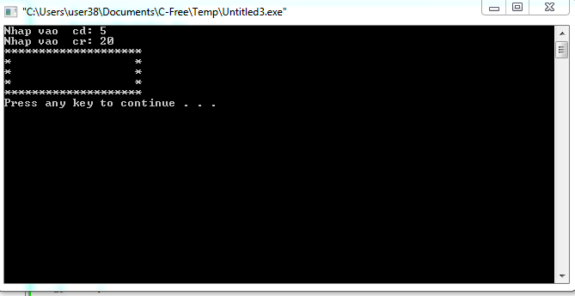

Bài 2 : Tính Tuổi Hiện Tại

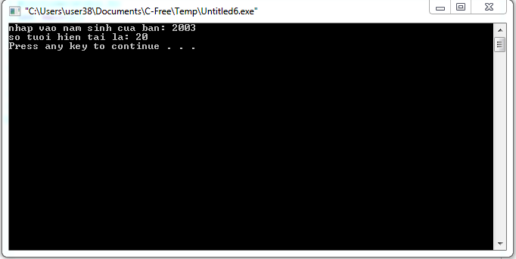

Bài 3: Chuyển Đổi Ký Tự Sang Bảng Mã ASCII và Ngược Lại

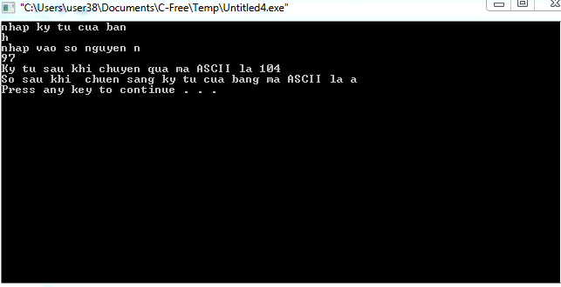

Bài 4 : Tinh Chu Vi , Diện Tích Hình Tròn

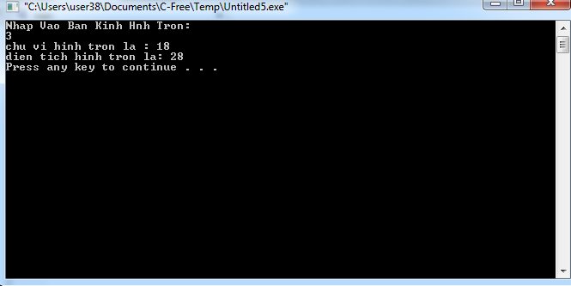

Bài 5 : Tìm Max ,Min

